CỘNG HÒA XÃ HỘI CHỦ NGHĨA VIỆT NAM

Ảnh 4 x 6

Độc lập - Tự do - Hạnh phúc

ĐƠN XIN VIỆC
Kính gửi: Công ty TNHH ABC
Tôi tên: LÊ VĂN T Nam , Nữ 
Sinh ngày 22 tháng 10 năm 2002 Tại: Hà Nội
Giấy chứng minh nhân dân số: 032476556743 cấp ngày 17/02/2023
Nơi cấp: Cục trưởng Cục Cảnh sát
Hiện cư ngụ tại: Số 1, Lê Văn Lương, TP.Hà Nội
Trình độ văn hóa: 12/12 Ngoại ngữ: Tiếng Anh
Trình độ chuyên môn: Kỹ sư Xây dựng dân dụng và công nghiệp
Tình trạng sức khỏe: Tốt
Hiện nay tôi chưa có việc làm, nguyện vọng xin được bố trí công việc làm.
Nếu được nhận tôi xin cam đoan thực hiện các công việc được giao và chấp hành các chủ trương chính sách của Nhà nước và chế độ nội quy, kỷ luật của cơ quan, đơn vị.
Kính mong Quý công ty chấp nhận.

Hà Nội, ngày 24 tháng 02 năm 2026

Kính đơn
(Ký tên, ghi rõ họ tên)
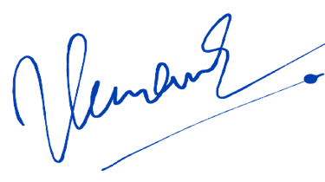
LÊ VĂN T

